●応募資格
◆出展対象は、国籍、年齢、プロ、アマ問わず創作活動をしている女性。
◆男女共同参画センターに直接搬入搬出が可能な方。
●応募規定
◆絵画、イラスト、書道、写真などの平面作品、または、立体作品などジャンルは問いません。「作品についてのコメント」もあわせて提出してください。
◆素材、画材は自由。一人２点まで応募可能です。
◆展示用に額装、あるいは立体作品についてはケースなどに保管し、人力で持ちこめる大きさの作品をお願いします。
◆出展料金は無料です。
◆ただし応募に係る費用は個人負担とします。
◆募集対象外となる作品は、既存のアニメの登場人物、
キャラクターなどのデフォルメや模写は著作権の侵害にあたるため受け付けません。また、モチーフになる人物を誹謗中傷するなど、公序良俗に反する作品も受け付けません。
◆作品については、作品画像を当センターの情報誌、セミナーガイド、チラシなどに掲載することがあります。また、展示、イベント、広報など男女共同参画を推進する事業、啓発に活用させていただくことがあります。
●応募方法
◆応募用紙の一言コメント（１００字程度）、住所、氏名、電話番号、E-メールアドレスを記入して作品と一緒に１０月２２日（木）までに男女共同参画センターまでご持参ください。
※住所・氏名・電話番号のご記入を必ずお願いいたします。未記入の場合、受け付けができませんので、ご注意ください。
※出展にかかる個人情報は、本展覧会の運営以外の目的には使用しません。
◆応募用紙は、男女共同参画センターのホームページからダウンロードできます。
◆作品の搬入、搬出の際には、事前に日時をご連絡ください。

ふりがな
名 前
住 所 | 〒
電話番号
Ｅメール
アドレス
作品の
タイトル
作品の
種類
作品についてのコメント（ １００字程度）

- 問い合わせ・応募先 ◆
摂津市立男女共同参画センター・ウィズせっつ
〒５６６－００２１
摂津市南千里丘５-３５
摂津市立コミュニティプラザ1階
阪急摂津市駅から徒歩１分、ＪＲ千里丘駅から徒歩１０分
TEL：０６－４８６０－７１１２
FAX：０６－４８６０－７１１３
e-mail：danjyo@with-settsu.jp

●開館時間：月・木・金・土・日曜日
午前９時３０分～午後５時
火曜日のみ午前９時３０分～午後９時
●休 館 日：水曜日・祝日

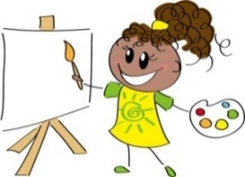
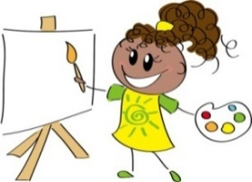

※男女共同参画センターの事業は、「第3期摂津市男女共同参画計画 ～ウィズプラン～」に基づいて開催します。
主催：摂津市

